Article du Journal La Croix du Mercredi 7 octobre 2026
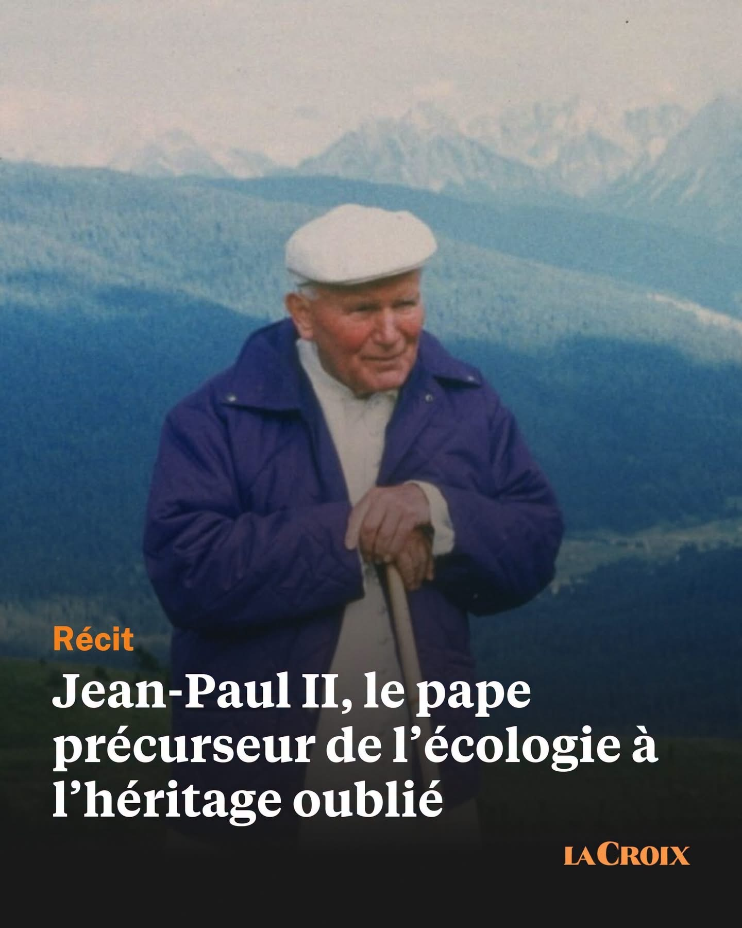
Rubrique : Planète, Parlons Ecologie, par Amélie Rugraff
Jean-Paul II, dans un rapport contemplatif à la nature, ici dans les Dolomites (Alpes italiennes). Alberto Pizzoli / Sygma/Getty La visite de Léon XIV a remis en lumière la parole pontificale sur les grands défis contemporains. L’occasion de redécouvrir Jean-Paul II, qui alertait contre le « danger d’un holocauste environnemental » et qui a fait de François d’Assise, célébré le 4 octobre 2026, le saint patron des écologistes
Si devant cette assemblée, le pape a bien cité Jean-Paul II à deux reprises, c’était sur la culture et l’éducation, en écho au discours qu’avait tenu son prédécesseur sur la même estrade en 1980. Passant sous silence son héritage écologique. Un oubli ? Plutôt un oublié. Nos lecteurs s’en étaient d’ailleurs étonnés en début d’année, à l’occasion d’une rencontre avec le comité des quatre experts de La Croix, nous invitant à ne pas négliger le rôle précurseur du pape polonais sur ces sujets. La question nous a interpellés. Nous sommes allés creuser.

Un pontificat placé sous la protection de Saint-François d’Assise Une première figure s’impose. « Se rappeler l’exemple de saint François est particulièrement urgent aujourd’hui, quand, sans le moindre souci, l’homme détruit lentement l’environnement que le Créateur a préparé à son intention », affirmait Jean-Paul II en 1982, pour le 800e anniversaire de la naissance du « pauvre d’Assise ». Trois ans et demi plus tôt, le dimanche 5 novembre 1978, à peine vingt jours après son élection, il était venu prier devant le tombeau de François, plaçant son pontificat sous sa protection.
Jean-Paul II, venu se recueillir sur la tombe de saint François, salue la foule rassemblée, à Assise, le 5 novembre 1978.

Jean-Paul II, venu se recueillir sur la tombe de saint François, salue la foule rassemblée, à Assise, le 5 novembre 1978. Bettmann/Getty Un an plus tard, le pape proclamait saint François « patron céleste des écologistes ». Avec une vision ambitieuse du sujet : « Il ne cherchait pas seulement un saint qui aimait les animaux et les fleurs. François apprend à voir le monde différemment, et Jean-Paul II semblait l’avoir compris », analyse le frère Michael Lasky, délégué général de la commission inter franciscaine pour la justice, la paix et l’intégrité de la Création. Ainsi, trois décennies avant le pape François, Jean-Paul II a été le premier à poser une parole tranchante et à appeler à l’action face au « danger d’un holocauste environnemental ».

« L’humanité et le monde (…) sont en péril comme ils ne l’ont jamais été auparavant. Comme je l’ai déjà dit : Protégez le monde, ce merveilleux monde en danger. » Jean-Paul II, le 26 juin 1988 « L’humanité et le monde (…) sont en péril comme ils ne l’ont jamais été auparavant. Comme je l’ai déjà dit : Protégez le monde, ce merveilleux monde en danger », suppliait-il par exemple en Autriche, le 26 juin 1988. Mais contrairement au pape François qui en a fait le thème central de sa première encyclique, le discours écologique de Jean-Paul II est disséminé dans ses nombreux écrits et prises de parole.

« L’obligation très sérieuse de prendre soin de toute la Création » La plus puissante reste son message pour la Journée mondiale de la paix, adressé le 1er janvier 1990 à « toute la communauté humaine », et tout spécialement aux catholiques, à qui il rappelait « l’obligation très sérieuse et solennelle de prendre soin de toute la Création » en raison « de sa foi en Dieu Créateur ». Il alertait alors sur le trou de la couche d’ozone et l’effet de serre.

« Bâtir la paix avec toute la Création » « Saint François d’Assise, que j’ai proclamé, en 1979, patron céleste des écologistes, donne aux chrétiens l’exemple d’un respect authentique et sans réserve pour l’intégrité de la Création. Ami des pauvres, ami des créatures de Dieu, il les invita toutes – animaux, plantes, éléments de la nature, et aussi frère Soleil et sœur Lune à honorer et à louer le Seigneur. Selon le témoignage du Pauvre d’Assise, en étant en paix avec Dieu nous pouvons mieux nous consacrer à bâtir la paix avec toute la Création, inséparable de la paix entre les peuples. Je souhaite que son inspiration nous aide à garder toujours vivant le sens de notre “fraternité” avec toutes les choses qui ont été créées bonnes et belles par Dieu tout-puissant, et qu’elle nous rappelle le grave devoir de les respecter et de les préserver avec soin. » Extrait du message de Jean-Paul II pour la Journée mondiale de la paix, le 1er janvier 1990.

Dès sa jeunesse polonaise, Karol Wojtyla, grand sportif et passionné de montagne, est très sensible au lien entre l’homme et la nature. Devenu pape, il trouve refuge l’été dans les Alpes italiennes, dans un hameau du Val d’Aoste à 1 400 mètres d’altitude, dont la beauté l’avait séduit, lors d’une visite en 1986. Entre 1989 et 2004, il y séjourne dix fois.

« Il voulait être au contact de la nature tous les jours, même à la fin de sa vie quand il ne pouvait plus se déplacer seul », se souvient Vittorio Anglesio, devenu maire de la commune d’Introd, sur laquelle se trouve toujours le hameau des Combes. « On le portait en hauteur sur une chaise, dans les bois ou face à une vue. Là il contemplait, priait et lisait », relate l’Italien. Partout dans la vallée, les chemins empruntés par le défunt pape sont aujourd’hui marqués par des croix, des plaques ou des statues.

« Une vocation écologique des hommes »

Son engagement écologique trouve sa source dans ce rapport contemplatif à la nature. « Chaque fois que j’ai la possibilité de me rendre à la montagne et de contempler ces paysages, je rends grâce à Dieu pour la beauté majestueuse de la Création. Je lui rends grâce pour sa Beauté même, dont le cosmos est comme un reflet, capable de fasciner les âmes attentives », disait-il aux habitants de la vallée en 1999.

« L’être humain a une responsabilité spécifique à l’égard de l’environnement, non seulement par rapport au présent, mais également aux générations futures. » Jean-Paul II, en 1999 « L’être humain a une responsabilité spécifique à l’égard de l’environnement, non seulement par rapport au présent, mais également aux générations futures », continuait-il. Il insistait sur l’obligation morale de protéger cette Création, jusqu’à parler d’une « vocation écologique » des hommes.

Le premier, Jean-Paul II a ainsi déployé une vision « intégrale » de l’écologie, portée par François. « Il a mis en lumière le lien entre la relation à Dieu, aux autres et à la Création », explique Marybeth Lorbiecki, qui a constitué la seule collection des propos du pape sur ces sujets.

Jean-Paul II, cité à 38 reprises dans « Laudato si’ » Après dix ans de travail, l’ouvrage de la théologienne américaine – Following St. Francis, de Marybeth Lorbiecki, 2014 – a d’abord été refusé par les éditeurs catholiques et par l’épiscopat. « Je pense que les journalistes, le clergé et le public n’y ont pas fait attention car ces propos radicaux ne correspondaient pas à leurs préjugés », analyse-t-elle. Finalement, alors qu’elle avait abandonné, le Vatican l’a sollicitée pour l’aider à préparer sa déclaration au sommet de Rio sur le développement durable, en 2012. Le cardinal Turkson, à l’origine de cette initiative, a ensuite coordonné l’écriture de l’encyclique Laudato si’, dans laquelle Jean-Paul II est cité 38 fois.

Concrètement, le pape polonais s’est attaché à déconstruire les idées reçues des catholiques sur la nature. Il a d’abord réfuté l’interprétation abusive qui a été faite de l’appel à « dominer la terre » dans la Genèse. « Créée à l’image de Dieu, l’humanité a le droit d’utiliser d’autres réalités créées, mais pas de dominer la nature, et encore moins de la détruire », affirma-t-il en 1996.

Il a aussi relativisé le concept de propriété privée, défendu par l’Église. En 2002, dans sa déclaration commune sur l’environnement avec le patriarche orthodoxe Bartholomée, il appelait à « faire preuve d’humilité à l’égard du concept de propriété ». En 1994 déjà, il rappelait que dans la Bible, le propriétaire n’est qu’un « administrateur » et que les « richesses de la Création » sont un « bien commun de l’humanité entière ». « Dans ses textes, Jean-Paul II dit que la crise écologique vient de la vision du monde comme d’une chose à posséder et à utiliser qui prévaut dans une société consumériste et matérialiste », développe frère Michael Lasky.

Appel à une conversion écologique

Cette analyse allait à l’encontre de la vision très libérale de l’économie alors partagée en Occident. Le pape dénonçait la « recherche de profits sans limites » due à « la mentalité capitaliste typique des sociétés modernes ». Il accusait le capitalisme libéral actuel d’être une des causes des crises environnementales et sociales. Après lui, Benoît XVI le citait pour demander « une réflexion nouvelle et approfondie sur le sens de l’économie et de ses fins ».

Jean-Paul II a également fait de l’inaction à l’égard de la crise environnementale un mal spirituel, appelant les catholiques à « une profonde conversion personnelle dans le rapport aux autres et à la nature » (12 mars 1999). « La décision de Jean-Paul II de nommer saint François patron des écologistes était plus importante qu’il ne semblait », affirme frère Michael Lasky. « Le pape François en a plus tard donné une plus complète expression dans Laudato si’, mais Jean-Paul II avait déjà mis un mot important sur la table : la conversion. »

Un concept à ne pas oublier, comme le nom de celui qui en a ouvert la voie.

__________________________

